Белорусский государственный технологический университет
Факультет информационных технологий
Кафедра программной инженерии

Лабораторная работа 13
По дисциплине «Конструирование программного обеспечения»
На тему «Подготовка к разработке лексического распознавателя»

Выполнил:
Студент 2 курса 9 группы
Борисов Никита Андреевич
Преподаватель: Наркевич А.С.

2024, Минск
ВАРИАНТ 2
open(□)⁺((write+read+seek);)⁺□⁺close
open | □ | write | read | seek | close
a | b | c | d | e | f

a(b)⁺((c+d+e);)⁺b⁺f
Примеры цепочек:
a b f
a b b f
a b c d e f
a b c c d e f
a a b b c d e f
a b c d c d b e b f
a b c b c b d b e b f

Диаграмма мгновенных состояний автомата для цепочки a b c d e b f:
 | a | b | c | d | e | f | λ
S0 | S1 | ∅ | ∅ | ∅ | ∅ | ∅ | ∅
S1 | ∅ | S2,S4 | ∅ | ∅ | ∅ | ∅ | ∅
S2 | ∅ | ∅ | S3 | S3 | S3 | ∅ | ∅
S3 | ∅ | S4 | S3, S4 | S3, S4 | S3, S4 | ∅ | ∅
S4 | ∅ | S4 | ∅ | ∅ | ∅ | S5 | ∅
S5 | ∅ | ∅ | ∅ | ∅ | ∅ | ∅ | ∅
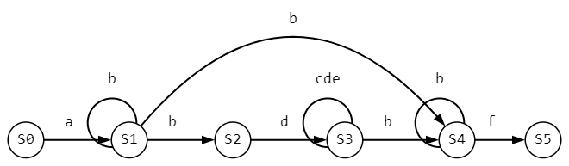
e
c
abсdebf → bсdebf → сdebf →b f→ f →

